МИНИСТЕРСТВО ОБРАЗОВАНИЯ И НАУКИ
ЛУГАНСКОЙ НАРОДНОЙ РЕСПУБЛИКИ

ГОСУДАРСТВЕННОЕ ОБРАЗОВАТЕЛЬНОЕ УЧРЕЖДЕНИЕ
ВЫСШЕГО ПРОФЕССИОНАЛЬНОГО ОБРАЗОВАНИЯ
«ЛУГАНСКИЙ НАЦИОНАЛЬНЫЙ
УНИВЕРСИТЕТ ИМЕНИ ТАРАСА ШЕВЧЕНКО»

ДУХОВНО-ПРОСВЕТИТЕЛЬСКИЙ ЦЕНТР
ИМЕНИ СВЯТОГО ПРЕПОДОБНОГО НЕСТОРА ЛЕТОПИСЦА

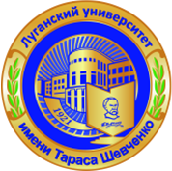
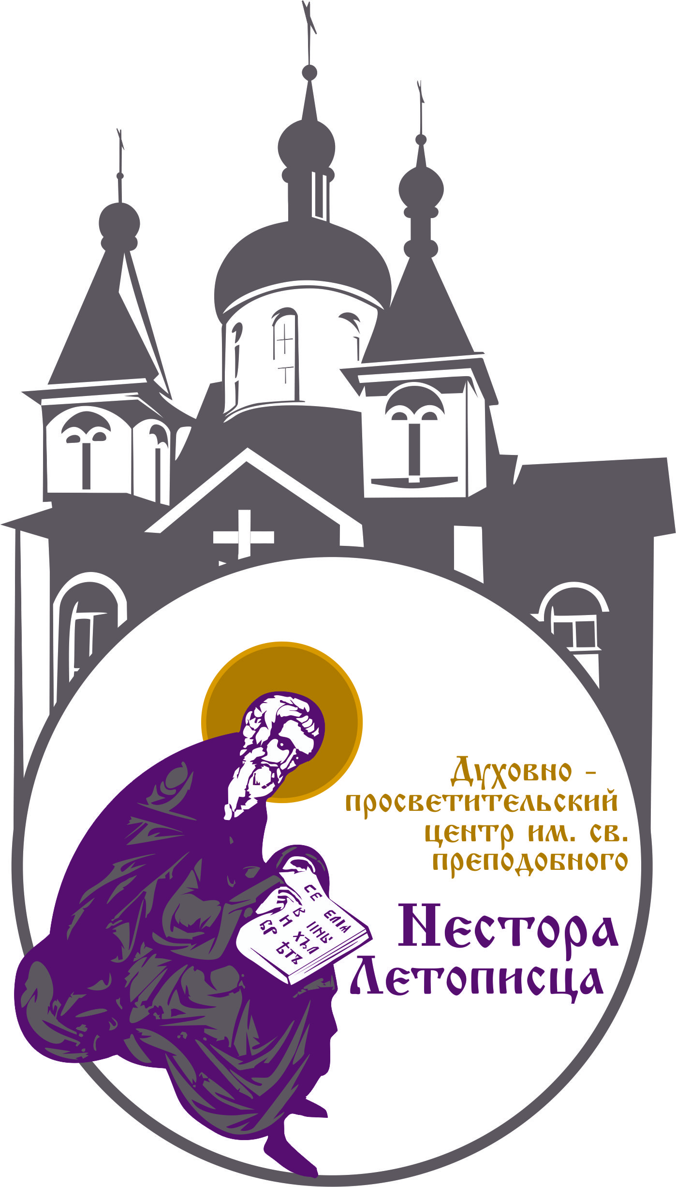

ИНФОРМАЦИОННОЕ ПИСЬМО

Уважаемые друзья, коллеги!

Духовно-просветительский центр имени св. прп. Нестора Летописца в рамках решения Ученого Совета ЛНУ имени Тараса Шевченко
от 27.04. 2018 протокол № 10
готовит к изданию
методический дайджест
«Лучший опыт духовно-нравственного воспитания в ЛНР и РФ»
Цель издания - выявить и популяризировать передовой педагогический опыт в сфере духовно-нравственного воспитания подрастающего поколения в ЛНР и России.
К участию в издании методического дайджеста приглашаются научные работники, руководители и преподаватели учреждений начального, среднего, высшего и дополнительного образования, священнослужители, преподаватели воскресных школ, деятели культуры, докторанты и аспиранты, студенты и социальные работники, психологи.
Просим вас предоставить материалы о передовом опыте работы педагогов, участвующих в духовно-нравственном воспитании молодёжи вашего учебного учреждения (программы, структурно-функциональные модели системы работы по духовно-нравственной культуре; опыт научно-исследовательской деятельности, проекты как средство духовно-нравственного воспитания; содержание, формы, методы работы, опыт внедрения инновационных технологий в контексте духовно-нравственного воспитания молодёжи и др.).
Предоставленные материалы будут популяризированы и представлены в электронных и печатных изданиях для педагогических сообществ ЛНР и РФ.
Для участия необходимо до 27 августа 2018 г. предоставить материалы на электронный адрес: dpc_nestor@ltsu.org .
По всем вопросам обращаться по адресу: г. Луганск, Луганский национальный университет имени Тараса Шевченко, духовно-просветительский центр имени св. прп. Нестора Летописца, ул. Матросова, 4-А, 1 этаж.
Оргкомитет:
Кирмач Галина Анатольевна, директор духовно-просветительского центра имени св. Нестора Летописца;
Клименко Виталий Викторович, заместитель директора духовно-просветительского центра имени св. Нестора Летописца;
Ефимова Ирина Витальевна, ведущий специалист духовно-просветительского центра имени св. Нестора Летописца;
Ответственный за принятие материалов – Ефимова Ирина Витальевна, тел.: 71-95-32, +38 (095) -741-73-40.

Надеемся на сотрудничество!

